中国人寿招标采购网注册说明：
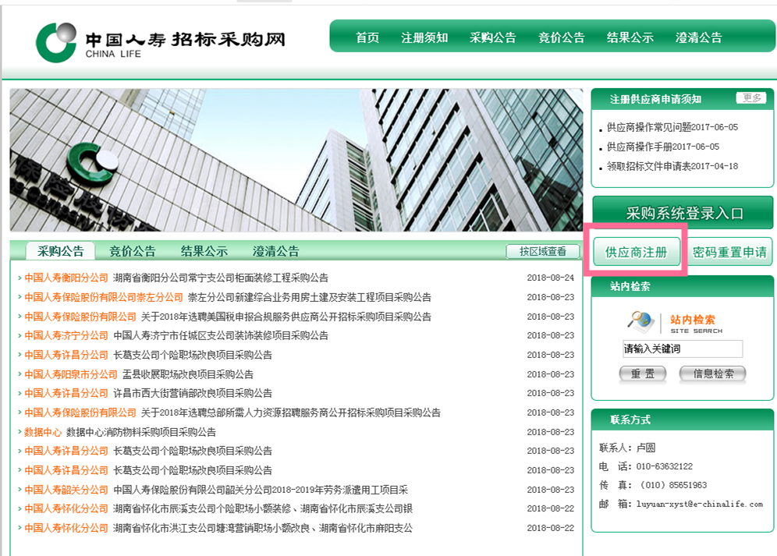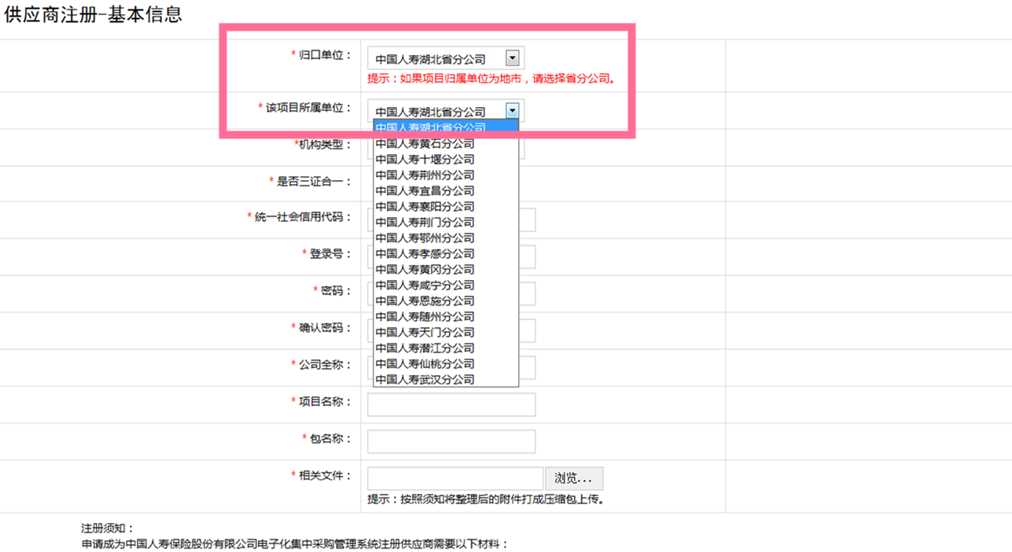
从供应商注册处登录
归口单位及该项目所属单位切记要选择为“中国人寿湖北省分公司”。然后按照页面要求，填充相关信息及上传材料。
附件一：
法定代表人身份证明书

企业名称：
企业性质：
地 址：
成立时间：
经营期限：
姓名： 性别： 年龄： 职务：
系 （企业名称）的法定代表人。
特此证明。
附：法定代表人身份证复印件（正面）
附：法定代表人身份证复印件（反面）

投标人名称（公章）：
日期： 年 月 日
附件二：

法人授权委托书

湖北国华招标咨询有限公司：

本授权委托书声明：本人系 （投标人名称）的法定代表人 （法人姓名），现授权委托我公司的 （姓名）为代理人，以我公司名义购买 (项目编号/标段、项目名称) 的招标文件，代理人在此过程中所递交、签署的一切文件，我方均予以承认，与本单位的行为具有同等法律效力。

投标人（公章）：
法定代表人（签字或盖章）：
代理人（签字）：
身份证号码：
附：法定代表人身份证复印件（反面）
附：法定代表人身份证复印件（正面）

附：授权委托人身份证复印件（反面）

附：授权委托人身份证复印件（正面）

日期： 年 月 日

附件三：项目报名表

购买招标文件报名表
项目报名表
项目名称
项目编号
标段号
投标人名称（公章） | （填写完整的单位全称，必须与投标文件上的投标人一致）
授权代表 | （填写联系人姓名）请填写一个固定联系人
授权代表手机 |  | 授权代表电子邮箱/QQ

日期： 年 月 日

